Bài 24: THIÊN NHIÊN VÙNG NAM BỘ (3 tiết)

I. YÊU CẦU CẦN ĐẠT:
1. Kiến thức:
- Xác định được vị trí địa lí , đặc điểm của một số con sông lớn của vùng Nam Bộ trên bản đồ hoặc lược đồ
- Quan sát được lược đồ hoặc bản đồ , trình bày được một trong những đặc điểm thiên nhiên ( ví dụ: địa hình , khí hậu , đất và sông ngòi ,...) ở vùng Nam Bộ .
- Xác định được vị trí địa lí của vùng Nam Bộ .
- Quan sát được lược đồ hoặc bản đồ , trình bày được một trong những đặc điểm thiên nhiên ( địa hình , khí hậu )
- Nêu được ảnh hưởng của môi trường thiên nhiên đến sản xuất và sinh hoạt của người dân ở vùng Nam Bộ
- Biết đề xuất một số biện pháp khắc phục khó khăn của môi trường thiên nhiên đối với sản xuất và sinh hoạt của người dân vùng Nam Bộ.
2. Kĩ năng.
- Năng lực tự chủ, tự học: Biết tự chủ thực hiện sử dụng một số phương tiện học tập môn Lịch sử và Địa lí.
- Năng lực giải quyết vấn đề và sáng tạo: Thực hiện tốt và có sáng tạo trong thực hiện các hoạt động của môn Lịch sử và địa lí.
- Năng lực giao tiếp và hợp tác: Biết trao đổi, góp ý cùng bạn trong hoạt động nhóm và thực hành.
3. Phẩm chất.
- Phẩm chất nhân ái: Biết chia sẻ, giúp đỡ bạn trong sử dụng, thực hành các hoạt động về Lịch sử, Địa lí.
- Phẩm chất chăm chỉ: Có tinh thần chăm chỉ, ham học hỏi trong tìm hiểu về Lịch sử và Địa lí.
- Phẩm chất trách nhiệm: Có ý thức trách nhiệm với lớp, tôn trọng tập thể.
- Phẩm chất yêu nước , yêu thiên nhiên : Có những việc làm thiết thực bảo vệ thiên nhiên
II. ĐỒ DÙNG DẠY HỌC
- Kế hoạch bài dạy, bài giảng Power point.
- SGK và các thiết bị, học liệu phục vụ cho tiết dạy.

III. HOẠT ĐỘNG DẠY HỌC

Tiết 1, ngày 26/3/2024
Hoạt động của giáo viên | Hoạt động của học sinh
1. Khởi động: (3p)  - GV giới thiệu câu thơ trong sách giáo khoa để khơỉ động bài học.  “Tháp Mười nước mặn, đồng chua  Nửa mùa nắng cháy, nửa mùa nước dâng”  (Ca dao)  Tháp Mười là một địa danh ở vùng Nam Bộ. Em hãy cho biết câu ca dao trên nói lên điều gì về thiên nhiên vùng Nam Bộ.  - GV nhận xét, tuyên dương và dẫn dắt vào bài mới. | - Câu ca dao trên phản ánh về đặc điểm thiên nhiên vùng Nam Bộ là:  + Đất đai thường bị nhiễm mặn, thiếu nước vào mùa khô.  + Khí hậu trong năm chia thành 2 mùa rõ rệt: mùa khô (nhiệt độ cao, mưa ít); mùa mưa nước lũ dâng cao, thường gây tình trạng ngập lụt.  - HS lắng nghe.
2. Khám phá: (15p)  Hoạt động 1: Tìm hiểu về vị trí địa lí (làm việc cá nhân)  - GV trình cho HS quan sát hình 1 và giới thiệu cho HS: Vùng Nam Bộ nằm ở phía Nam của đất nước gồm Đông Nam Bộ, Tây Nam Bộ , Nam Bộ.  - Yêu cầu HS đọc thông tin và quan sát hình 1, em hãy:  - Xác định vị trí của vùng Nam Bộ trên lược đồ.  - Kể tên các vùng, quốc gia tiếp giáp với vùng Nam Bộ.  - GV hướng dẫn cho HS xác định được 2 bộ phận của vùng Nam Bộ là Tây Nam Bộ và Đông Nam Bộ ( ĐB SCL)  - GV nhận xét và chốt kiến thức trọng tâm  Hoạt động 2: Tìm hiểu về đặc điểm thiên nhiên (làm việc nhóm đôi)  a) Tìm hiểu về địa hình  -- GV yêu cầu HS làm việc cặp đôi, đọc thông tin , quan sát hình 1và thực hiện nhiệm vụ:  + Xác định trên lược đồ vị trí của đỉnh núi Bà Đen và các vùng trũng: Đồng Tháp Mười, Kiên Giang, Cà Mau.  + Cho biết độ cao chủ yếu của vùng Nam Bộ.  - GV mời đại diện các cặp đôi chỉ trên lược đồ và trả lời câu hỏi. Các HS khác quan sát, lắng nghe, bổ sung ý kiến  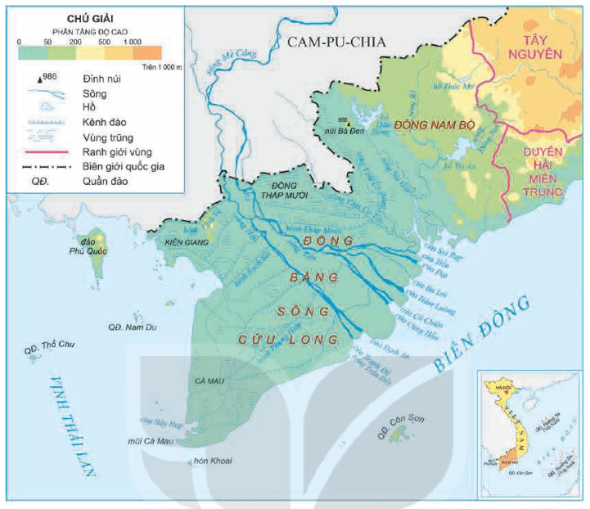  - GV trình chiếu cho HS quan sát thêm hình ảnh, video về vùng Nam Bộ , kết hợp đọc thông tin mục Em có biết  - GV nhận xét tuyên dương  b) Tìm hiểu về khí hậu  - GV yêu cầu HS làm việc cặp đôi, đọc thông tin, nêu đặc điểm chính của khí hậu ở vùng Nam Bộ.  - GV mời đại diện 1 – 2 HS trình bày kết quả thảo luận. Các HS khác lắng nghe, nhận xét, nêu ý kiến bổ sung (nếu có).  - GV nhận xét, đánh giá và kết luận:  + Vùng Nam Bộ có nhiệt độ cao, trung bình trên 27°C.  + Khí hậu chia thành hai mùa rõ rệt:  Mùa mưa từ tháng 5 đến tháng 11, mùa khô từ tháng 12 đến tháng 4 năm sau.  Mùa khô thường mưa ít, gây ra tình trạng thiếu nước cho sinh hoạt và sản xuất. | - HS đọc thông tin và quan sát hình 1  - 1 HS lên chỉ trên lược đồ  - 2 – 3 HS xung phong trả lời. Các HS khác lắng nghe, nhận xét: Các vùng, quốc gia tiếp giáp Nam Bộ như: Cam - pu - chia; Tây Nguyên, Duyên hải miền Trung.  - HS quan sát lược đồ và nghe GV giải thích .  - HS làm việc nhóm đôi  - Đại diện các nhóm trình bày  + Vùng Nam Bộ chủ yếu có địa hình đồng bằng, thấp, tương đối bằng phẳng. Độ cao chủ yếu của vùng Nam Bộ là khoảng 50 m so với mực nước biển.  - HS quan sát tranh và đọc mục em có biết  - HS làm việc theo nhóm đôi  - HS đọc thông tin  - Đại diện một số nhóm HS trình bày kết quả thảo luận
3. Luyện tập ( 15p)  Hoạt động 3: Vẽ sơ đồ tư duy thể hiện duy thể hiện đặc điểm địa hình và khí hậu vùng Nam Bộ. (Sinh hoạt nhóm 4)  - GV mời 1 HS đọc yêu cầu bài.  - Mời cả lớp sinh hoạt nhóm 4, cùng nhau thảo luận và vẽ sơ đồ tư duy thể hiện duy thể hiện đặc điểm thiên nhiên vùng Nam Bộ..  - GV mời các nhóm trưng bài kết quả lên bản lớp.  - GV mời cả lớp cùng quan sát và đánh giá kết quả.  - GV nhận xét tuyên dương | - 1 HS đọc yêu cầu bài.  - Cả lớp sinh hoạt nhóm 4, cùng nhau thảo luận và vẽ sơ đồ tư duy thể hiện duy thể hiện đặc điểm thiên nhiên vùng Nam Bộ..  - Đại diện các nhóm trưng bài kết quả lên bản lớp.  - HS lắng nghe, rút kinh nghiệm
4. Vận dụng trải nghiệm. (3p)  - GV đưa quả địa cầu, mời HS tham gia trò chơi “Ai nhanh – Ai đúng”  + Luật chơi: chơi theo tổ, mỗi tổ cử một số bạn tham gia theo lần lượt. Trong thời gian 1 phút mỗi tổ tìm ttrên quả địa cầu vị trí địa lí của vùng Nam Bộ . Tổ nào tìm đúng và nhanh nhất là thắng cuộc.  + GV mời từng tổ tham gia, GV làm trọng tài bấm giờ và xác định kết quả.  + Nhận xét kết quả các tổ, tuyên dương.  - Nhận xét sau tiết dạy, dặn dò về nhà. | - Học sinh lắng nghe luật trò chơi.  + Các tổ lần lượt tham gia chơi.  - HS lắng nghe, rút kinh nghiệm.

Tiết 2, ngày dạy 26/3/2024

III. HOẠT ĐỘNG DẠY HỌC
Hoạt động của giáo viên | Hoạt động của học sinh
1. Khởi động: (3p)  - GV yêu cầu HS đọc một số câu thơ , ca dao nói về thiên nhiên vùng Nam Bộ.  - GV nhận xét, tuyên dương và dẫn dắt vào bài mới. | “Tháp Mười nước mặn, đồng chua  Nửa mùa nắng cháy, nửa mùa nước dâng” (Ca dao)  Đồng Tháp Mười cò bay thẳng cánh  Nước Tháp Mười lóng lánh cá tôm  - HS lắng nghe.
2. Khám phá: (15p)  Hoạt động 1: Tìm hiểu về đặc điểm thiên nhiên (làm việc nhóm đôi)  c) Tìm hiểu về sông ngòi  - Yêu cầu HS đọc thông tin và quan sát hình 1, em hãy:  + Kể tên và chỉ một số sông lớn ở vùng Nam Bộ trên lược đồ.  + Nêu đặc điểm của sông ngòi ở vùng Nam Bộ.  - GV nhận xét, đánh giá và kết luận  d) Tìm hiểu về đất  - GV yêu cầu HS đọc thông tin, em hãy cho biết:  - Tên các loại đất chính ở vùng Nam Bộ.  - Các loại đất đó phù hợp để trồng loại cây nào.  - GV nhận xét, đánh giá và kết luận | - HS quan sát lược đồ làm việc nhóm đôi  - 1số đại diện nhóm HS trình bày :  - Một số sông lớn ở khu vực Nam Bộ là: sông Đồng Nai; sông Tiền; sông Hậu; sông Sài Gòn.  - Đặc điểm chính của sông ngòi:  + Vùng Nam Bộ có hệ thống sông ngòi dày đặc, với nhiều sông lớn là: sông Đồng Nai (ở Đông Nam Bộ), sông Tiền, sông Hậu (ở đồng bằng sông Cửu Long),...  + Sông ngòi là nguồn cung cấp nước, phù sa, thuỷ sản và là đường giao thông quan trọng của vùng.  - HS quan sát lược đồ làm việc nhóm đôi  - 1số đại diện nhóm HS trình bày :  - Vùng Nam Bộ có hai loại đất chính là: đất ba dan và đất phù sa.  + Đất ba dan (có nhiều ở Đông Nam Bộ) thích hợp để trồng các loại cây công nghiệp như cao su, điều, hồ tiêu,…  + Đất phù sa (ở các khu vực đồng bằng) thích hợp để trồng lúa, rau, cây ăn quả,...
3. Luyện tập (15p)  Hoạt động 2: vẽ sơ đồ tư duy thể hiện duy thể hiện đặc điểm thiên nhiên vùng Nam Bộ. (Sinh hoạt nhóm 4)  - GV mời 1 HS đọc yêu cầu bài.  - Mời cả lớp sinh hoạt nhóm 4, cùng nhau thảo luận và vẽ sơ đồ tư duy thể hiện duy thể hiện đặc điểm thiên nhiên vùng Nam Bộ..  - GV mời các nhóm trưng bài kết quả lên bản lớp.  - GV mời cả lớp cùng quan sát và đánh giá kết quả.  - GV nhận xét tuyên dương | - 1 HS đọc yêu cầu bài.  - Cả lớp sinh hoạt nhóm 4, cùng nhau thảo luận và vẽ sơ đồ tư duy thể hiện duy thể hiện đặc điểm thiên nhiên vùng Nam Bộ..  - Đại diện các nhóm trưng bài kết quả lên bản lớp.  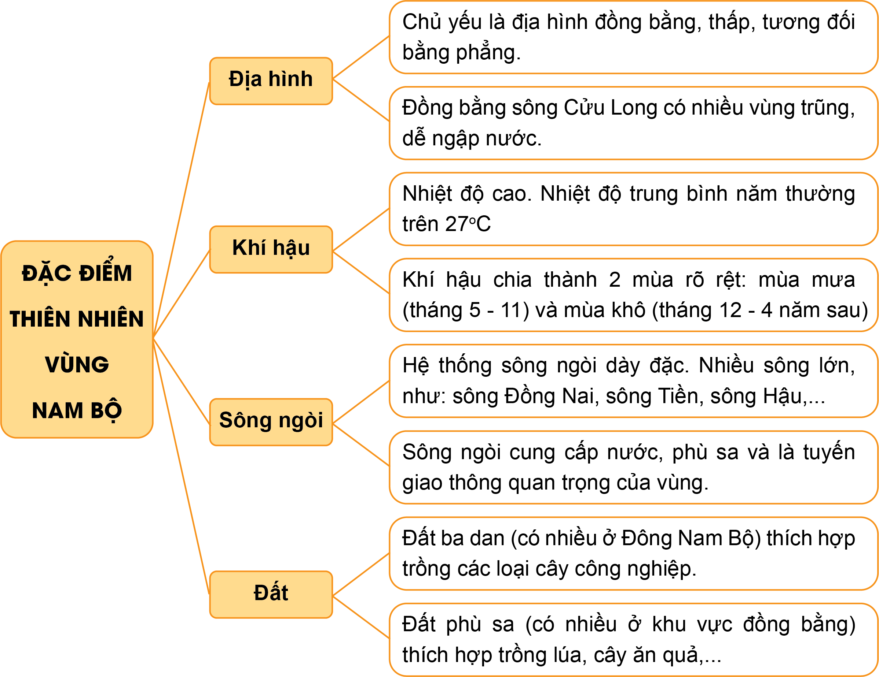  - HS lắng nghe, rút kinh nghiệm
4. Vận dụng trải nghiệm. (3p)  - GV đưa quả địa cầu, mời HS tham gia trò chơi “Ai nhanh – Ai đúng”  + Luật chơi: chơi theo tổ, mỗi tổ cử một số bạn tham gia theo lần lượt. Trong thời gian 1 phút mỗi tổ tìm trên quả địa cầu vị trí các con sông chính của vùng Nam Bộ , một số con sông lớn của vùng Nam Bộ . Tổ nào tìm đúng và nhanh nhất là thắng cuộc.  + GV mời từng tổ tham gia, GV làm trọng tài bấm giờ và xác định kết quả.  + Nhận xét kết quả các tổ, tuyên dương.  - Nhận xét sau tiết dạy, dặn dò về nhà. | - Học sinh lắng nghe luật trò chơi.  + Các tổ lần lượt tham gia chơi.  - HS lắng nghe, rút kinh nghiệm.

Tuần 29 Tiết 3, ngày dạy 2/4/2024

III. HOẠT ĐỘNG DẠY HỌC
Hoạt động của giáo viên |  | Hoạt động của học sinh
1. Khởi động: (3p)  - GV giới thiệu câu thơ trong sách giáo khoa để khơỉ động bài học.  “Tháp Mười nước mặn, đồng chua  Nửa mùa nắng cháy, nửa mùa nước dâng”  (Ca dao)  Tháp Mười là một địa danh ở vùng Nam Bộ. Em hãy cho biết câu ca dao trên nói lên điều gì về thiên nhiên vùng Nam Bộ.  - GV nhận xét, tuyên dương và dẫn dắt vào bài mới. |  | - Câu ca dao trên phản ánh về đặc điểm thiên nhiên vùng Nam Bộ là:  + Đất đai thường bị nhiễm mặn, thiếu nước vào mùa khô.  + Khí hậu trong năm chia thành 2 mùa rõ rệt: mùa khô (nhiệt độ cao, mưa ít); mùa mưa nước lũ dâng cao, thường gây tình trạng ngập lụt.  - HS lắng nghe.
2. Khám phá: (15p)  Hoạt động 1: Tìm hiểu về ảnh hưởng của môi trường thiên nhiên đến sản xuất và sinh hoạt của người dân ( Làm việc Nhóm 4)  - GV chia HS thành các nhóm (4 HS/nhóm).  - GV yêu cầu các nhóm đọc thông tin và quan sát các hình từ thảo luận, quan sát hình 4 – 7 và thực hiện nhiệm vụ:  + Môi trường thiên nhiên có ảnh hưởng như thế nào đến sản xuất và sinh hoạt của người dân vùng Nam Bộ.  - GV hướng dẫn HS khai thác nội dung từng hình để trả lời phiếu học tập  - GV nhận xét tuyên dương |  | - HS đọc thông tin - thảo luận theo nhóm 4 để hoàn thành phiếu học tập
PHIẾU HỌC TẬP
ẢNH HƯỞNG CỦA MÔI TRƯỜNG THIÊN NHIÊN ĐẾN SẢN XUẤT VÀ SINH HOẠT CỦA NGƯỜI DÂN Ở VÙNG ĐỒNG BẰNG NAM BỘ
 | THUẬN LỢI  + Địa hình bằng phẳng thuận lợi cho việc sản xuất và lưu trú của con người  + Khu vực Đông Nam Bộ có đất xám và đất ba zan thuận lợi cho trồng cây công nghiệp , khu vực đồng bằng có đất phù sa thuận lợi cho trồng cây lương thực .  + Khí hậu phân mùa thuận lợi cho việc sản xuất nông nghiệp và đời sống của nhân dân  + Sông ngòi kênh rạch chằng chịt giúp phát triển giao thông đường thủy, nuôi trồng thủy sản .  - GV nhận xét, đánh giá và kết luận | KHÓ KHĂN  + Các hiện tượng như: lũ lụt; sạt lở đất ven sông, ven biển; đất bị nhiễm mặn; thiếu nước vào mùa khô;... gây nhiều khó khăn cho người dân.
 | 3. Luyện tập (15p)  Hoạt động 2: Một số biện pháp khắc phục khó khăn của môi trường thiên nhiên đối với sản xuất và sinh hoạt của người dân vùng Nam Bộ  - GV tổ chức cho các nhóm 4 làm việc và trình bày kết quả.  - GV mời các nhóm trưng bài kết quả lên bản lớp.  - GV mời cả lớp cùng quan sát và đánh giá kết quả.  - GV nhận xét tuyên dương | - HS thảo luận và nêu câu trả lời  + Dẫn nước ngọt vào ruộng để thau chua, rửa mặn (đối với vùng đất bị nhiễm mặn).  + Lựa chọn và trồng những giống cây chịu mặn phù hợp với tình trạng mặn của đất.  + Tuyên truyền, giáo dục để nâng cao ý thức trách nhiệm của người dân trong việc bảo vệ môi trường, ứng phó tích cực với biến đổi khí hậu.  + Khai thác hợp lý và bền vững các tài nguyên thiên nhiên (đất, nước, khoáng sản,…)
 | 4. Vận dụng trải nghiệm. (3p)  - GV yêu cầu HS làm việc cá nhân, thực hiện nhiệm vụ:  + Hãy nêu những việc em có thể làm để chia sẻ khó khăn với các bạn ở vùng Nam Bộ khi có thiên tai xảy ra.  - GV mời HS chia sẻ trước lớp. Các HS khác lắng nghe, nhận xét.  - GV nhận xét, đánh giá, khích lệ HS và nêu có thể làm để chia sẻ khó khăn với các bạn ở vùng Nam Bộ khi có thiên tai xảy ra: quyên góp quần áo, đồ ăn, đồ uống; gửi tặng sách vở,....  - GV giáo dục HS có thái độ cảm thông và sẵn sàng có hành động chia sẻ với người dân gặp thiên tai.  - Nhận xét sau tiết dạy, dặn dò về nhà. | - 4 – 5 HS chia sẻ trước lớp.  - HS lắng nghe
IV. ĐIỀU CHỈNH SAU BÀI DẠY:
..............................................................................................................................
..............................................................................................................................
..............................................................................................................................
Bài 25: DÂN CƯ VÀ HOẠT ĐỘNG SẢN XUẤT Ở VÙNG NAM BỘ (T1)

I. YÊU CẦU CẦN ĐẠT:
1. Kiến thức :
- Kể tên được một số dân tộc ở vùng Nam Bộ
- Xác định được trên bản đồ hoặc lược đồ vùng Nam Bộ sự phân bố một số ngành nông nghiệp, cây trồng , vật nuôi.
- Trình bày được một số hoạt động sản xuất nông nghiệp của người dân ở vùng Nam Bộ ( sản xuất lúa , nuôi trồng thủy sản )
- Trình bày được nơi phân bố của một số hoạt động sản xuất nông nghiệp ở vùng Nam Bộ ( sản xuất lúa , nuôi trồng thủy sản )
- Xác định được trên bản đồ hoặc lược đồ sự phân bố một số ngành công nghiệp chính ở vùng Nam Bộ
- Trình bày được một số hoạt động sản xuất công nghiệp của người dân ở vùng Nam Bộ
- Rèn luyện kĩ năng quan sát và sử dụng bản đồ, các tư liệu có liên quan, qua đó góp phần phát triển năng lực khoa học.
2. Kĩ năng.
- Năng lực tự chủ, tự học: Biết tự chủ thực hiện sử dụng một số phương tiện học tập môn Lịch sử và Địa lí.
- Năng lực giải quyết vấn đề và sáng tạo: Thực hiện tốt và có sáng tạo trong thực hiện các hoạt động của môn Lịch sử và địa lí.
- Năng lực giao tiếp và hợp tác: Biết trao đổi, góp ý cùng bạn trong hoạt động nhóm và thực hành.
3. Phẩm chất.
- Phẩm chất nhân ái: Biết chia sẻ, giúp đỡ bạn trong sử dụng, thực hành các hoạt động về Lịch sử, Địa lí.
- Phẩm chất chăm chỉ: Có tinh thần chăm chỉ, ham học hỏi trong tìm hiểu về Lịch
sử và Địa lí.
- Phẩm chất trách nhiệm: Có ý thức trách nhiệm với lớp, tôn trọng tập thể.
II. ĐỒ DÙNG DẠY HỌC
- Kế hoạch bài dạy, bài giảng Power point.
- SGK và các thiết bị, học liệu phục vụ cho tiết dạy.

III. HOẠT ĐỘNG DẠY HỌC

Tiết 1, ngày dạy 2/4/2024
Hoạt động của giáo viên | Hoạt động của học sinh
1. Khởi động: (3p)  - GV yêu cầu HS trả lời câu hỏi : Em hãy trình bày một câu thơ, câu hát về vùng Nam Bộ.  - GV mời đại diện 2 – 3 HS xung phong trả lời. Các HS khác lắng nghe, nhận xét.  - GV nhận xét, đánh giá và giới thiệu cho HS một số câu thơ, câu hát về vùng Nam Bộ  - GV nhận xét, tuyên dương và dẫn dắt vào bài mới. | - HS trả lời  - HS lắng nghe.
2. Khám phá: (15p)  Hoạt động 1: Tìm hiểu về dân cư  - GV yêu cầu HS làm việc cá nhân , đọc thông tin trong mục I và thực hiện nhiệm vụ: Kể tên một số dân tộc chủ yếu ở Nam Bộ  - GV cho HS xem thêm một số hình ảnh và giới thiệu kĩ hơn về một số dân tộc ở Nam Bộ  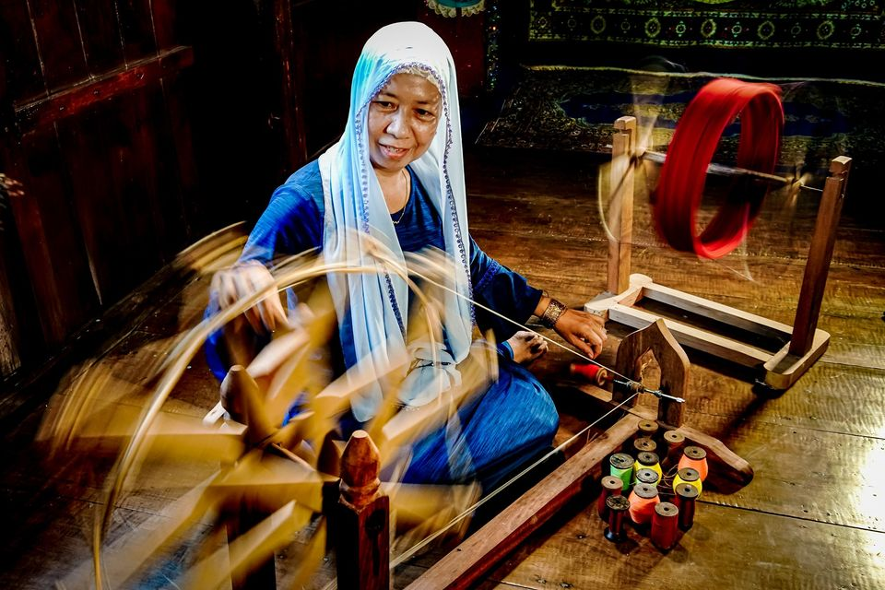  Người Chăm ở Nam Bộ.      Người Khơ - me ở Nam Bộ  - Gv đàm thoại với HS để giúp HS biết được đặc điểm cơ bản vùng dân cư vùng Nam Bộ :  + Nam Bộ là vùng đông dân , vùng có số dân là hơn 35 triệu người ( năm 2020)  + Một số dân tộc ở Nam Bộ chủ yếu là : Kinh, Khơ me, Hoa, Chăm,..  - GV nhận xét tuyên dương  Hoạt động 2: Tìm hiểu về sự phân bố một số cây trồng , vật nuôi  - GV yêu cầu HS làm việc nhóm đôi, đọc thông tin và quan sát hình 1, và thực hiện nhiệm vụ: kể tên và chỉ trên lược đồ một số cây trồng, vật nuôi chính ở vùng Nam Bộ.  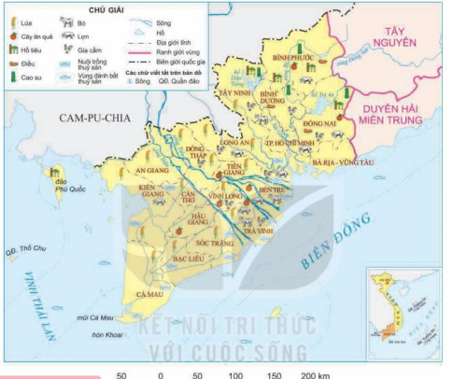  - GV mời đại diện 1 – 2 nhóm HS chỉ trên lược đồ vị trí của một số cây trồng, vật nuôi chính ở vùng Nam Bộ.  - GV nhận xét tuyên dương | - Hs thực hiện yêu cầu và trả lời : Một số dân tộc ở Nam Bộ chủ yếu là : Kinh, Khơ me, Hoa, Chăm,..  - HS quan sát hình ảnh  - HS trả lời.  + Một số cây trồng chính như lúa, cây ăn quả( sầu riêng, xoài,..) cây công nghiệp ( cao su, hồ tiêu,..).  + Chăn nuôi chủ yếu là lợn, gà, vịt,..hoặc nuôi trồng thủy sản như tôm, cá.
3. Luyện tập (15p)  - GV yêu cầu HS làm việc nhóm đôi , thực hiện trả lời câu hỏi : Nêu những đặc điểm về dân cư ở vùng Nam Bộ mà em biết  - Gv yêu cầu đại diện một số nhóm trả lời  - HS và GV nhận xét | - HS trả lời theo nhóm đôi  - Đại diện một số nhóm nêu
4. Vận dụng trải nghiệm. (3p)  + GV yêu cầu HS làm việc nhóm đôi , chia sẻ với bạn những hình ảnh về một dân tộc sống chủ yếu ở Nam Bộ và những thông tin của dân tộc đó  + - GV mời đại diện 1 – 2 nhóm chia sẻ trước lớp  - Nhận xét sau tiết dạy, dặn dò về nhà. | - HS chia sẻ  - HS lắng nghe

III. HOẠT ĐỘNG DẠY HỌC
Tiết 2, ngày dạy 9/4/2024
Hoạt động của giáo viên | Hoạt động của học sinh
1. Khởi động: (3p)  - Gv nêu : Vùng Nam Bộ có hoạt động sản xuất đa dạng. Dựa vào kiến thức đã học, em hãy cho biết vùng có thể phát triển các hoạt động sản xuất nào.  - GV nhận xét, tuyên dương và dẫn dắt vào bài mới. | - HS trả lời : Vùng Nam Bộ có thể phát triển hoạt động sản xuất: nông nghiệp, công nghiệp,thủy sản.  - HS lắng nghe.
2. Khám phá: (15p)  Hoạt động 1: Tìm hiểu về hoạt động sản xuất nông nghiệp của vùng Nam Bộ  * GV cho HS xem thêm hình ảnh , video về hoạt động sản xuất và các sản phẩm nông nghiệp của vùng để HS có thêm thông tin  - GV nhận xét tuyên dương | - Hs thực hiện yêu cầu và hoàn thành phiếu học tập theo nhóm đôi :  1. Thứ tự các từ cần điền là :  vùng trồng lúa , lúa , máy móc hiện đại , cây ăn quả , cây công nghiệp  2. Tên một số sản phẩm nông nghiệp của vùng :  a - Cây ăn quả : Sầu riêng , chôm chôm , xoài , dừa , mít , ...  b - Cây công nghiệp : cao su , điều , hồ tiêu , ...  c - Sản phẩm thủy sản : cá tra , cá ba sa , tôm , ...
3. Luyện tập (15p)  Hoạt động 2:Tìm hiểu về nơi phân bố của một số hoạt động sản xuất nông nghiệp ở vùng Nam Bộ  - GV yêu cầu HS làm việc nhóm đôi , đọc thông tin , quan sát các hình 1, 4, hãy hoàn thành bảng sau vào vở.  Hoạt động sản xuất Phân bố  Trồng lúa  Trồng cây ăn quả  Trồng cây công nghiệp  - GV mời HS trả lời  - GV nhận xét, đánh giá và kết luận, tuyên dương | - HS làm việc nhóm đôi .  Hoạt động sản xuất Phân bố  Trồng lúa Các tỉnh thuộc Đồng bằng sông Cửu Long  Trồng cây ăn quả Các tỉnh thuộc Đồng bằng sông Cửu Long  Trồng cây công nghiệp Các tỉnh Đông Nam Bộ  - 1 – 2 HS trình bày kết quả . Các HS khác lắng nghe, nhận xét, nêu ý kiến bổ sung (nếu có).
4. Vận dụng trải nghiệm. (3p)  + GV yêu cầu HS làm việc nhóm đôi , chia sẻ với bạn những hình ảnh về một hoạt động sản xuất nông nghiệp chủ yếu ở Nam Bộ và những thông tin của hoạt động đó  + GV mời đại diện 1 – 2 nhóm chia sẻ trước lớp  - Nhận xét sau tiết dạy, dặn dò về nhà. | - HS chia sẻ  - HS lắng nghe

III. HOẠT ĐỘNG DẠY HỌC
Tiết 3, ngày dạy 9/4/2024
Hoạt động của giáo viên | Hoạt động của học sinh
1. Khởi động: (3p)  - Gv nêu : Vùng Nam Bộ có hoạt động sản xuất đa dạng. Dựa vào kiến thức đã học, em hãy cho biết vùng có thể phát triển các hoạt động sản xuất nào.  - GV nhận xét, tuyên dương và dẫn dắt vào bài mới. | - HS trả lời : Vùng Nam Bộ có thể phát triển hoạt động sản xuất: nông nghiệp, công nghiệp,thủy sản.  - HS lắng nghe.
2. Khám phá: (15p)  Hoạt động 1: Tìm hiểu về hoạt động sản xuất công nghiệp của vùng Nam Bộ  - Mục tiêu:  + Biết trình bày về hoạt động sản xuất công nghiệp của vùng Nam Bộ  - Cách tiến hành:  - GV yêu cầu HS làm việc nhóm đôi , đọc thông tin , quan sát hình 4 và thực hiện nhiệm vụ: Kể tên và xác định sự phân bố của một số ngành công nghiệp chính của vùng Nam Bộ  Lược đồ một số hoạt động sản xuất công nghiệp ở vùng Nam Bộ năm 2020  - GV lưu ý HS đọc kĩ bảng chú giải , nhận biết các kí hiệu để thực hiện nhiệm vụ và trình bày kết quả làm việc  * GV cho HS xem thêm hình ảnh , video về hoạt động sản xuất và các sản phẩm công nghiệp của vùng để HS có thêm thông tin  - Các nhóm HS và GV nhận xét tuyên dương , GV chốt :  + Ngành công nghiệp ở Nam Bộ phát triển nhất nước ta .  +Một số ngành công nghiệp chính : Khai thác dầu khí , sản xuất điện , điện tử - tin học , dệt may , hóa chất , ....  + các hoạt động sản xuất công nghiệp chủ yếu tập trung ở Đông Nam Bộ | - HS quan sát lược đồ , đọc chú giải  - HS làm việc nhóm đôi  - Đại diện một số nhóm lên chỉ trên lược đồ một số ngành công nghiệp của vùng và nơi phân bố của chúng
3. Luyện tập (15p)  Hoạt động 2:Tìm hiểu về nơi phân bố của một số hoạt động sản xuất công nghiệp ở vùng Nam Bộ  - GV yêu cầu HS làm việc nhóm đôi , đọc thông tin , quan sát các hình 1, 4, hãy hoàn thành bảng sau vào vở.  Hoạt động sản xuất Phân bố  Khai thác dầu khí  Dệt may  Điện tử - tin học  - GV yêu cầu HS làm việc nhóm đôi , đọc thông tin và thực hiện nhiệm vụ :  + Kể tên và xác định trên lược đồ các mỏ khai thác dầu khí của vùng  +Tỉnh / Thành phố nào tập trung nhiều hoạt động sản xuất công nghiệp nhất ở vùng Nam Bộ  - GV hướng dẫn HS chỉ trên lược đồ  - GV nhận xét, đánh giá và kết luận, tuyên dương | - HS làm việc nhóm đôi .  Hoạt động sản xuất Phân bố  Khai thác dầu khí Vùng thềm lục địa  Dệt may Các tỉnh thuộc Đồng bằng sông Cửu Long  Điện tử - tin học Các tỉnh Đông Nam Bộ  - 1 – 2 HS trình bày kết quả . Các HS khác lắng nghe, nhận xét, nêu ý kiến bổ sung (nếu có).  - 1 – 2 HS chỉ trên lược đồ . Các HS khác lắng nghe, nhận xét, nêu ý kiến bổ sung (nếu có).
4. Vận dụng trải nghiệm. (3p)  + GV yêu cầu HS làm việc nhóm đôi , chia sẻ với bạn những hình ảnh về một hoạt động sản xuất công nghiệp chủ yếu ở Nam Bộ và những thông tin của hoạt động đó  + GV mời đại diện 1 – 2 nhóm chia sẻ trước lớp  - Nhận xét sau tiết dạy, dặn dò về nhà. | - HS chia sẻ  - HS lắng nghe
IV. ĐIỀU CHỈNH SAU BÀI DẠY:
..............................................................................................................................
..............................................................................................................................
..............................................................................................................................

